Terplán Zénó Kolping Technikum, Gimnázium és Szakképző Iskola

INFORMATIKA ÉS TÁVKÖZLÉS ÁGAZAT

Egy több telephelyes hálózati infrastruktúra bemutatása

Informatikai Rendszer- és Alkalmazás Üzemeltető Technikus

Jászberény, 2027

Készítette: Konzulens:
Fehér Dominik Márk Belányi Csaba Gábor
Vizi Kornél Montvai László Zsolt
Kovács Dominik

Tartalomjegyzék
- Bevezetés
-Dokumentum célja
-Dokumentum tartalma
-Rövid leírás a hálózat lényegéről
- Kiindulási helyzet meghatározása
-Hálózat felépítése és telephelyek meghatározása
-központi, illetve távoli kivitelezés
-a hálózat kapcsolatának célja
- Hálózat feladata és célja
-felhasznált szolgáltatások és eszközök ismertetése
-bővíthetőség
-biztonság
- Problémák ismertetése
-esetleges szolgáltatási, hardveri, kapcsolati problémák
- Megvalósítási lépések és konfiguráció
-alkalmazott eszközök és szolgáltatások bemutatása
-távoli elérés működése, bemutatása
- Virtualizáció a hálózatban
-miért van rá szükség, miért előny
- VPN bemutatása
-alkalmazott vpn, mire jó, miért pont ezt választottuk
-biztonsági, illetve használati szempontok
- Összegzés
-értékelés illetve záró gondolatok
1.1 A Dokumentum célja
A dokumentáció elsődleges célja, hogy részletes útmutatót és tervrajzot biztosítson a többrendszeres vállalati WAN hálózat kivitelezésére.
1.2 A dokumentum tartalma
Bemutatja a hálózat felépítését, amely három elkülönülő egységből áll
A központi telephelyből (192.168.220.0/24)
A távoli telephelyből (192.168.221.0/24)
és a VPN- kapcsolattal csatlakozó távoli kliensből. Részletesen ismerteti a használt eszközöket és szolgáltatásokat, valamit az egyes eszközökhöz tartozó IP-címzést
1.3 Rövid leírás a feladatról
A dokumentum kitér a hálózat feladatára és céljára, a bővíthetőség és a biztonság szempontjaira, valamit a működés során észlelhető szolgáltatási, hardveres és kapcsolati problémákra. Ezen túl kitér a megvalósítás lépéseit és konfigurációt, beleértve a távoli elérés működését is.
Külön hangsúlyt kap a virtualizáció és a VPN szerepe: a dokumentum megindokolja, hogy miért van szükség rájuk, milyen előnyöket nyújtanak és miért ez a megoldás került kiválasztásra. A dokumentum így műszaki leírásként szolgál a hálózat későbbi üzemeltetéséhez, bővítéséhez, és hibaelhárításhoz

2. Kiindulási helyzet meghatározása
2.1 A hálózat felépítése és a telephelyek meghatározása
A hálózat logikailag és fizikailag három egységre tagolódik.

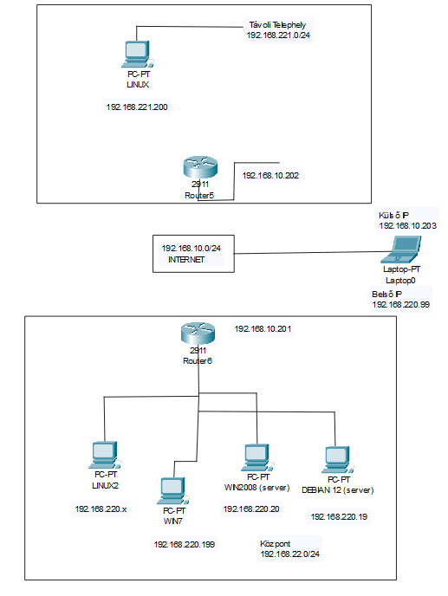
Egység | Hálózat
Központ | 192.168.220.0/24
Távoli telephely | 192.168.221.0/24
Távoli kliens | Külső: 192.168.10.203  Belső(VPN): 192.168.10.203
A központi telephelyre, a távoli telephelyre és a VPN-kapcsolattal csatlakozó távoli kliensre. Ezeket az internet (192.168.10.0/24) köti össze.

2.2 Központi és távoli kivitelezés
Központi telephely: Ez a vállalat központja, ahol a helyi LAN a 192.168.220.0/24 tartományt használja. Itt található a két szerver (WIN2008 192.168.220.20, Debian12 192.168.220.19) és a kliensgépek (Linux2-PC 192.168.220.x, WIN7 192.168.220.199). A belső eszközök a Router6-on keresztül érik el az Internetet
Távoli telephely: Különálló fizikai iroda saját alhálózattal (192.168.221.0/24), amit a Router5 szolgáltat. Itt egy Linux kliens (192.168.221.200) üzemel.
Távoli kliens: Egy laptop, amely az Internetről, VPN kapcsolattal éri el a központi hálózatot. A két IP címe (külső:192.168.10.203, belső: 192.168.220.99). A külső az internet felé, a belső cím a központi hálózaton belüli elérést szolgálja.
2.3 A hálózati kapcsolat célja
A kapcsolat célja, hogy a három egység egységes vállalati hálózatként működjön. A távoli telephely és a távoli kliens biztonságosan, az Interneten keresztül érje el a központ erőforrásait, a központi hálózat pedig így a fizikai távolságtól függetlenül használható legyen

Eszközök és IP-címek táblázata
Eszköz neve | IP-cím
Router6 | 192.168.10.201
LINUX2-PC | 192.168.220.x
PC WIN7 | 192.168.220.199
PC WIN2008 (Server) | 192.168.220.20
PC Debian12 (Server) | 192.168.220.19
Router5 | 192.168.10.202
PC Linux | 192.168.221.200
Laptop0 (külső IP) | 192.168.10.203
Laptop0 (belső IP – VPN) | 192.168.220.99

Központi, illetve távoli kivitelezés
A kivitelezés során a hardveres és szoftveres erőforrások a feladatkörhöz igazodik
A központi oldali kivitelezése

A központban található a vállalat adattárolása és a szolgáltatások menedzsmentje. Itt található a szerverek fizikai elhelyezése, és a kliensek hálózati beépítése. A központi router végzi a külső kapcsolatok fogadását és a központi fűzfal szabályok érvényesítését.

Távoli oldal kivitelezése

A távoli telephelyen egy minimális helyi linux alapú kliens kap helyet, aminek biztosítani kell a zökkenőmentes hozzáférést a központi erőforrásokhoz. A távoli router feladata a helyi forgalom biztonságos továbbítása a központ felé

A hálózat kapcsolatának célja:
A hálózati kapcsolatok kiépítésének első célja egy egységes, biztonságos és átjárható vállalati infrastruktúra megvalósítása a publikus internet hálózaton keresztül.

A kapcsolatok célját 3 fő kategóriába lehet sorolni

1. Erőforrás-megosztás
-Biztosítani kell, hogy a távoli telephelyen dolgozó munkatársak átláthatóan, és késleltetés nélkül érhessék el a központban futó szervereket és szolgáltatásokat
2. Rugalmas és biztonságos távmunka
-Lehetővé kell tenni a külső helyszínről csatlakozó kliensek biztonságos bejelentkezését a vállalati magánhálózatba, a belső IP cím (192.168.220.99) biztosításával.
3. Adatbiztonság és titkosítás
-Mivel az adatforgalom nyilvános, alapvető elvárás a titkosított csatornák (VPN tunnel) alkalmazása az adatszivárgások megelőzésére.

